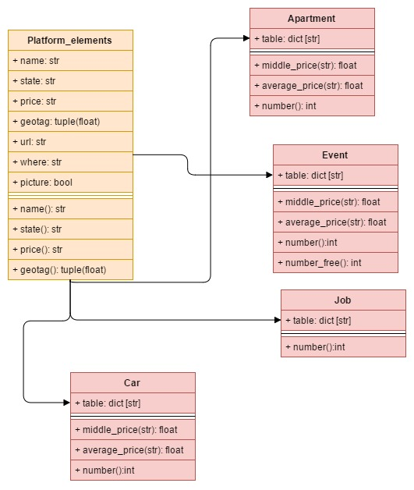

Клас Platform_elements має усі атрибути потрібні при дослідженні: ім’я, штат, ціна, координати, url, місце, чи є картинка. Кожне оголошення буде об’єктом цього класу. Всі ці оголошення будуть розбиті на 4 групи і класи: Apartment, Event, Job, Car.

Клас Apartment має атрибут словник, у який як ключі записані назви штатів, а як значення списки з об’єктів класу Platform_elements тобто оголошення про квартири чи кімнати. Серед методів цього класу є середня ціна, медіана цін, кількість оголошень такого типу.

Клас Event має атрибут словник, у який як ключі записані назви штатів, а як значення списки з об’єктів класу Platform_elements тобто оголошення події. Серед методів є медіана і середнє значення цін, кількість таких оголошень, а також кількість безкоштовних подій.

Клас Job теж має атрибут словник з ключами штатами, і оголошеннями, як значеннями. З методів тут є кількість вакансій у цьому регіоні.

Клас Car має атрибут словник з ключами штатами і оголошеннями про продаж машин. Серед методів можемо побачити середнє значення, медіану та кількість авто, що продаються.